中秋佳節烤肉夜

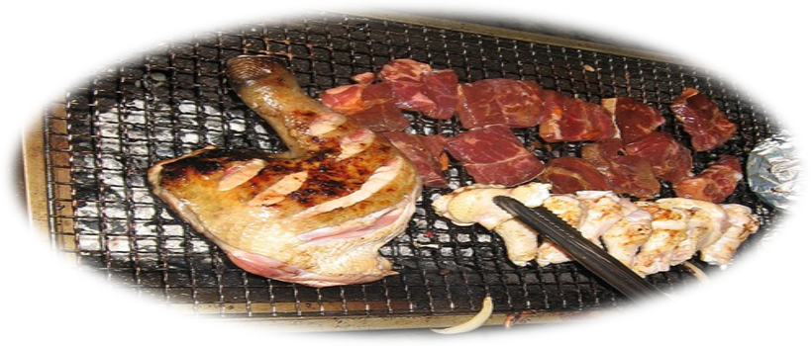
中秋節又到了！我們特地舉辦活動，讓我們參與者可以一起烤肉、賞月、聊天、狂歡的夜晚。
集合日期：99年9月20日(一)
集合時間：下午19:00～19:10
集合地點：捷運西門站
（6號出口電梯那側）
活動聯絡：周志文、林恆旭
主辦單位：社團法人臺北市新活力自立生活協會
連絡電話：0918-432585、0988-239588
參加費用：大約每人150元多退少補(當天參加時繳付)
活動流程：
18：50~19：10 集合-捷運西門站 （6號出口電梯那側）
19：10~19：30 移動前往烤肉地點
19：30~21：00 乾柴烈火VS青春的肉體(烤肉時間)
21：00~21：20 萬中選一大作戰（團體遊戲） (頭獎)限會員
21：20~21：30 互道晚安
報名截止日：99年9月18日
人數：16人（名額有限，額滿為止）
遊戲內容：頭獎一人、還有其他獎項當天公怖
例如摸彩卷上寫有紅甲烤肉或剝柚子給摸彩卷上寫有藍甲吃之類的或請對方喝一杯啤酒或飲料之類的(當然是有調過的^^)
備案：如遇下雨則去吃到飽的烤肉店，每人大約300元，集合點不變

姓名 |  |  |  | 電話 |  |  | 手機
性別 |  |  |  | 身分證字號 |  |  |  | 出生年月日
保險受益人 |  |  |  | 與保險人關係 |  |  | 地址
使用輔具類型
備註
備註：如需人力協助者，請申請本會「個人助理」服務，並盡早申請。

